Bilan sanitaire d’orientation – Enfant mineur

Diiwaanka caafimaadka-ilmaha

Code du centre | N° d’ordre
Lambarka xarunta |  | Isku xigxiga n°

N° dossier de l’enfant : __/__/ - __/__/__/ __/__/__/
Faylka ilmaha n° Départt - 1^{ères} lettres du centre
bilawga – xuruufta ugu horreeya ee xarunta

N° d’ordre des dossiers : de la mère : __/__/__/ du père : __/__/__/
Isku xigxiga faylka N° hooyada aabaha

Reporter ces numéros page suivante

Ku celi Nº tan bogga soo socda

Nom (majuscules) : ……………………………………………………………………………………………………….
Magaca qoyska (far waawayn)

Prénom (majuscules) : ………………………………………………………………………………………………….
Magaca loo bixiyay (far waawayn)

Nom des parents si différent (majuscules) : ……………………………………………………………………
Magaca waalidiinta hadii ay ka duwan yihiin (far waawayn)

Nom de l’infirmier(e) : ____________________________________________________
Magaca xarunta caafimaadka (magaalada/waaxda)
Opérateur : □ Samusocial □ Croix Rouge Française
Bixiyaha Samusocial isku tallaabta Faransiiska

Nom du centre (ville/département) : _________________________________________
Magaca xarunta caafimaadka (magaalada/waaxda)

Date de la rencontre : __/__/ __/__/ __/__/__/__/
Taariikhda diiwaanka caafimaadka

Reporter la date page suivante
Ku celi taariikhda bogga soo socda

 | A – Repères|Basic Macluumaadka |  |  |  |  |  |  |  |  |  |  |  |  |  |  |  |  |  |  |  |  |  | Réservé au
 |  |  |  |  |  |  |  |  |  |  |  |  |  |  |  |  |  |  |  |  |  |  | codage
 | Reporter les N° figurant sur la page de garde : Code du centre : |  |  |  |  |  |  |  |  |  |  |  |  |  | __/__/ __/__/__/ |  |  |  |  |  |  |  | NE PAS
 |  |  |  |  |  |  |  |  |  |  |  |  |  |  |  |  |  |  |  |  |  |  | REMPLIR
 | Ku celi Nº ta ku qoran bogga koowaad. Xarunta Codeka
 | N° d’ordre : de l’enfant : __/__/__/  Isku xigxidda ilmaha Nº |  |  |  | de la mère  hooyada |  |  |  |  |  | __/__/__/ |  |  |  |  | du père  aabaha |  |  |  | __/__/__/ |  |  | loo qoondeeyay lambarka  HA BUUXIN
 | A1 Date de la rencontre/  Taariikhda diiwaanka caafimaadka: |  | __/__/ __/__/ |  |  |  | __/__/__/__/
 | A2 sexe/jinsiga : | □ F/lab □ H/dhedig |  |  |  |  |  |  |  |  |  |  |  |  |  |  |  |  |  |  |  |  | A2 |__|
 | A3 date de naissance /taariikhda dhalashada__/__/__/__/__/__/__/__/  A4 Pays de naissance/wadanka dhalashada : …………………………………………………………………………………… |  |  |  |  |  |  |  |  |  |  |  |  |  |  |  |  |  |  |  |  |  | A4 |__|
B - Etat de santé/
Xaaladda caafimaad
B1 A quand remonte pour cet enfant la dernière visite chez un médecin (centre de soins)?
Goormuu cunugu soo booqday markii ugu dambeysay dhakhtar (xarun caafimaad))?
 | □ < 1 mois  < 1 bil | □ 3 à 6 mois  3 ilaa 6 bilood |  | □ 6 à 12 mois  6 ilaa 12 bilood |  |  | □ 1 à 2 ans  12 ilaa 24 bilood |  |  |  |  |  |  |  |  |  |  | □ Ne sait plus  Ma xasuusan karo |  |  |  |  | B1 |__|
 | B2 A-t-il une maladie ou un problème de santé en cours/  Miyay qabtaa/miyuu qabaa cudur joogto ah?  Si oui lequel/haday tahay haa, waa kee................................................................................ |  |  |  |  |  |  |  |  |  |  |  |  |  | □Oui/haa □ Non  /maya |  |  |  |  |  |  |  | B2 |__|
 | B3 Problème|Cudurka 1 : …………………………………………………………………………….......................... |  |  |  |  |  |  |  |  |  |  |  |  |  |  |  |  |  |  |  |  |  | B3
 |  |  |  |  |  |  |  |  |  |  |  |  |  |  |  |  |  |  |  |  |  |  | |__|__|__
 | …………………………………………………………………………………………………………………………………………… |  |  |  |  |  |  |  |  |  |  |  |  |  |  |  |  |  |  |  |  |  | B3a |__|
 | A-t-il un traitement/ miyaa isaga/iyada loo soo qoray daawo? □ Oui/ haa □Non/maya |  |  |  |  | Si oui, lequel/haday tahay haa, waa tee? : ……………………………………………………… |  |  |  |  |  |  |  |  |  |  |  |  |  |  |  |  | B3b |__|__|
 |  |  |  |  |  |  |  |  |  |  |  |  |  |  |  |  |  |  |  |  |  |  | B3c |__|
 | Est-il en rupture de médicament/ Miyuu isagu / iyadu gooyey/goysay daaweynta?  □ Oui/haa □ Non/maya |  |  |  | Si oui, depuis quand?/ haday tahay haa, tan iyo goorma ? : ……………………………….................... |  |  |  |  |  |  |  |  |  |  |  |  |  |  |  |  |  | B3d |__|
 |  |  |  |  |  |  |  |  |  |  |  |  |  |  |  |  |  |  |  |  |  |  | B4
 | B4 Problème| Cudurka 2 : ………………………………………………………………………………………………… |  |  |  |  |  |  |  |  |  |  |  |  |  |  |  |  |  |  |  |  |  | |__|__|__|
 | ……………………………………………………………………………………………………………………………………………… |  |  |  |  |  |  |  |  |  |  |  |  |  |  |  |  |  |  |  |  |  | B4a |__|
 |  |  |  |  |  |  |  |  |  |  |  |  |  |  |  |  |  |  |  |  |  |  | B4b |__|__|
 | A-t-il un traitement ? miyaa isaga/iyada loo soo qoray daawo? □ Oui/haa |  |  | □ Non/no |  |  |  |  | Si oui, lequel/ haday tahay haa, waa tee? :... ... ... ... …………………… |  |  |  |  |  |  |  |  |  |  |  |  |  | B4c |__|
 | Est-il en rupture de médicament / Miyuu isagu / iyadu gooyey/goysay daaweynta ?  □ Oui /haa □ Non/maya |  |  |  | Si oui, depuis quand ? / haday tahay haa, tan iyo goorma ? ………………………………. |  |  |  |  |  |  |  |  |  |  |  |  |  |  |  |  |  | B4d |__|
 | B5 Autres symptômes ou plaintes, préciser/Calaamado kale ama warwarada jira ee caadimaadka, sheeg: |  |  |  |  |  |  |  |  |  |  |  |  |  |  |  |  |  |  |  |  |  | B5b
 | ……………………………………………………………………………………………………………………………………………… |  |  |  |  |  |  |  |  |  |  |  |  |  |  |  |  |  |  |  |  |  | |__|__|__|
 | B6 Qui a répondu aux questions ci-dessus|  Yaa ka jawaabay su’aalaha xaga saran ku qoran ? |  |  |  |  |  | □ la mère  Hooyada |  |  |  |  |  | □ le père  Aabaha |  |  | □ l’enfant  Ilmaha |  |  |  |  |  |  | B6 |__|
 | Mesures physiques et biologiques Ne remplir que si suspicion d’un problème de santé en cours  Qiyaasaha Jirka iyo Biyoolajiga (Ha buuxin ilaa iyo welwel caafimaad oo joogto ah oo looga shakisan yahay jiro mooyaanee) |  |  |  |  |  |  |  |  |  |  |  |  |  |  |  |  |  |  |  |  |  | Ne pas coder
 | Température (°C) : __/__/,__/  Heer-kulka |  |  |  |  |  |  |  |  | Hémoglobinémie : __/__/ g/100ml baaritaanka hemoglobin-ta
 | Glycémie capillaire (Hémoglucotest) : __/, __/ g/l  Baadhitaanka halbawlaha dhiiga |  |  |  |  |  |  |  |  |  |  | A jeun /dagdag □ Oui/haa □ non/maya
Délai en heures après repas : ………..
Saacadihii ka dambeeyay cuntadii ugu dambaysay
Version en test 12 novembre 2015
Nooca tijaabada ah ee Nofeembar 12, 2015

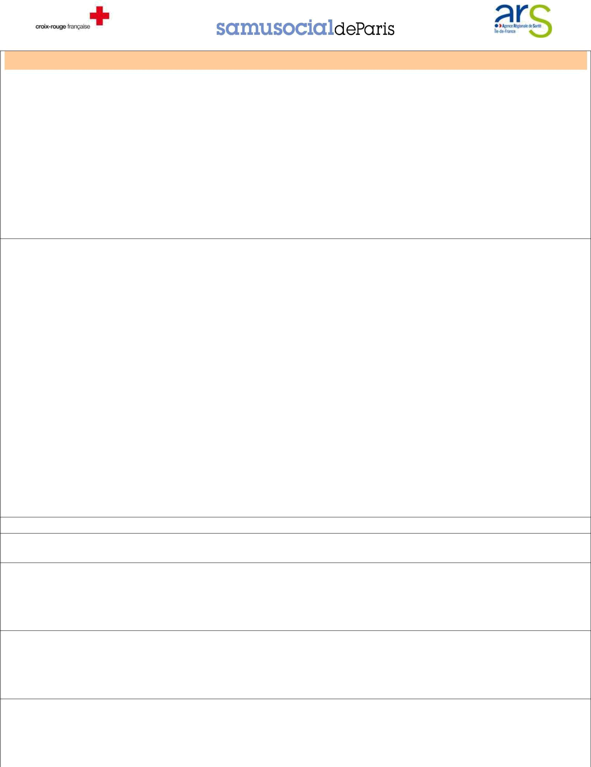
Observations/ Indho-indhaymaha

C – Orientation (systématique : cocher au moins une des 4 cases)
Jihada (nidaam ahaan: buuxi ugu yaraan mid ka mid ah afarta kiis)

 |  | C1 |  | C2 |  | C3 |  | C4 |  |  | C1 |__|
 |  | Urgences Hospitalières  Xaaladda degdega ee isbitaalka |  | Psycho/  maskaxda |  | PMI/  ilaalinta hooyada |  | PASS pédiatrique  Daryeelka Caafimaadka Joogtada ah ee dhakhtarka caruurta
 |  |  |  |  |  |  |  |  |  |  | C2 | |__|
 | En urgence/  dagdagsiimo | □ lieu /goobta: |  |  |  |  |  |  |  |  | C2a |__|
 |  | ……………………………. |  |  |  |  |  |  |  |  | C3 | |__|
 |  |  |  |  |  |  |  |  |  |  | C3a |__|
Dans la semaine/
Wiigan gudihiisa
 | Dans la semaine/  Wiigan gudihiisa |  |  | □ |  | □ |  | □
 |  |  |  |  |  |  |  |  |  |  | C4 | |__|
 | Les parents sont-ils d’accord pour que nous |  |  | □ Oui/haa |  | □ Oui/ haa |  | □ Oui/ haa
 |  |  |  | □ Oui/haa |  | □ Oui/ haa |  | □ Oui/ haa |  |  | C4a |__|
 |  | prenions le RV ?  miyay waalidiintu waafaqeen in aanu latalinta samayno |  | □ Non/  maya |  | □ Non/ maya |  | □ Non/ maya

Si désaccord : demander aux parents d’y réfléchir => les revoir avec l’IDE coordinatrice/
Hadii ay khilaafaan : weydii waalidiinta inay dib u fikiraan => la kulan Isuduwaha Kalkaalisada:
C5 |__|

C5 Conclusion finale/ gabagabadii ugu dambeysay: ……………………………………………………………………………………………

SUIVI PREVU/ Fadlan la qorsheeyey

QUALIFICATION/
xirfadda LIEU/ goobta DATE/ taariikhda NOM/magaca COMMENTAIRE/faallooyinka

